Contenido

1. Autores del trabajo, planificación y entrega 2

1.1 Autores 2

1.2 Planificación 2

1.3 Entrega 2

2. Descripción de las tecnologías 3

2.1 Descripción de la tecnología 1 3

2.2 Descripción de la tecnología 2 3

3. Criterios de comparación 4

3.1 Categoría A: Nombre 4

3.1.1 Criterio A.1: Nombre 4

3.1.2 Criterio A.2: Nombre 5

3.1.n Criterio A.n: Nombre 5

3.2 Categoría B: Nombre 5

3.2.1 Criterio B.1: Nombre 5

3.2.2 Criterio B.2: Nombre 5

3.2.n Criterio B.n: Nombre 5

3.3 Categoría Z: Nombre 5

3.3.1 Criterio Z.1: Nombre 5

3.3.2 Criterio Z.2: Nombre 5

3.3.n Criterio Z.n: Nombre 5

4. Evaluación de los criterios por tecnología 6

4.1 Evaluación de los criterios para la tecnología 1 6

4.2 Evaluación de los criterios para la tecnología 2 6

5. Comparación de las tecnologías 7

6. Recomendaciones 9

6.1 Situación 1 9

6.1.1 Descripción de la situación 9

6.1.2 Recomendación de tecnología a utilizar 9

6.2 Situación 2 9

6.2.1 Descripción de la situación 9

6.2.2 Recomendación de tecnología a utilizar 9

# 1. Autores del trabajo, planificación y entrega

## 1.1 Autores

En este apartado se debe indicar el número de grupo y los nombres de los autores, poniendo en primer lugar al coordinador del grupo.

## 1.2 Planificación

En este apartado se debe incluir un enlace (URL) compartido a la planificación del trabajo utilizando una herramienta online de diagramación Gantt (por ejemplo, GanttPro, versión gratuita).

Hay que tener en cuenta que cada participante del grupo debe tener asignadas tareas que sumen al menos 15 horas. El peso de este trabajo en la calificación total de la asignatura es de un 10%, por tanto requiere de una dedicación de 15 horas del total de 150 horas de la asignatura.

## 1.3 Entrega

En este apartado debe incluirse un enlace (URL) a un repositorio en GitHub o en BitBucket creado para el trabajo.

En dicho repositorio debe encontrarse, al menos los siguientes archivos en la rama máster:

* Trabajo terminado: del trabajo terminado con el nombre TG2_final.docx
* Presentación del trabajo: TG2_final.pptx

Dichos archivos serán los que se tendrán en cuenta para la calificación del trabajo.

# 2. Descripción de las tecnologías

En los siguientes apartados se debe describir brevemente cada tecnología a comparar.

Se pueden incluir imágenes copiadas y pegadas desde diversas fuentes de información, siempre que debajo de cada una se indique la fuente (al menos la URL).

## 2.1 Descripción de la tecnología 1

## 2.2 Descripción de la tecnología 2

# 3. Criterios de comparación

En los sub-apartados de este apartado se deben indicar cada uno de los criterios (también llamados factores, propiedades, características, indicadores, etc.), que se usarán en la comparación.

Los criterios deben organizarse en categorías (al menos 3 categorías). El número de criterios totales no puede ser inferior a 20.

Las categorías dependerán del tipo de tecnología, pueden ser categorías como “General”, “Utilidades”, “Rendimiento”, etc.

Los criterios a definir en cada categoría también dependerán del tipo de tecnologías a comparar. En el siguiente apartado hay algunos ejemplos.

## 3.1 Categoría A: Nombre

### 3.1.1 Criterio A.1: Nombre

Por cada criterio hay que indicar el nombre, una breve descripción, y el tipo de valor a asignar al criterio. El número de criterios no puede ser inferior a 20.

Por ejemplo, si se comparan dos herramientas CASE, un criterio podría ser el autor, entonces en este apartado se podría incluir este texto:

*3.1.1 Criterio A.1: Autor de la herramienta*

*Nombre del criterio: Autor.*

*Descripción: Nombre de la persona, institución o empresa que ha creado la herramienta.*

*Tipo de valor: Texto libre.*

Otro ejemplo de criterio con valor Si/No:

*3.1.1 Criterio A.1: Generación de código Java*

*Nombre del criterio: Generación código Java.*

*Descripción: Indica si la herramienta CASE incluye funcionalidad para generar archivos fuente .java a partir de diagramas de clase.*

*Tipo de valor: Booleano (Si/No).*

Otro ejemplo de criterio con valor numérico:

*3.1.1 Criterio A.1: Número de proyectos simultáneos*

*Nombre del criterio: Proyectos simultáneos.*

*Descripción: Indica el número máximo de proyectos de modelado que deja tener abiertos la herramienta de forma simultánea.*

*Tipo de valor: Numérico.*

### 3.1.2 Criterio A.2: Nombre

### 3.1.n Criterio A.n: Nombre

## 3.2 Categoría B: Nombre

### 3.2.1 Criterio B.1: Nombre

### 3.2.2 Criterio B.2: Nombre

### 3.2.n Criterio B.n: Nombre

## 3.X Categoría X: Rendimiento

### 3.3.1 Criterio X.1: Estabilidad del sistema.

Nombre del criterio: Estabilidad.

Descripción: Se comprueba qué tal responde el sistema ante una continua petición de datos a lo largo de un periodo.

Tipo de valor: Numérico (valor múltiple dentro de un rango en función de los parámetros que se analicen)

### 3.3.2 Criterio X.2: Concurrencia del sistema.

Nombre del criterio: Concurrencia.

Descripción: Se comprueba qué tal responde el sistema ante una situación de estrés, es decir, ante un número elevado de peticiones de manera simultánea.

Tipo de valor: Numérico (valor múltiple dentro de un rango en función de los parámetros que se analicen)

## 3.X Categoría Y: Velocidad

### 3.3.1 Criterio Y.1: Velocidad de carga media.

Nombre del criterio: Velocidad media.

Descripción: Se comprueba cuánto tarda de media en cargar la pagina/dirección deseada.

Tipo de valor: Numérico (valor variable en función del ancho de banda y las características del servidor/ordenador)

### 3.3.2 Criterio Y.2: Velocidad de carga en Google Chrome.

Nombre del criterio: Velocidad en Chrome.

Descripción: Se comprueba cuánto tarda en cargar la pagina/dirección deseada en el navegador de Google Chrome.

Tipo de valor: Numérico (valor variable en función del ancho de banda y las características del servidor/ordenador)

### 3.3.3 Criterio Y.3: Velocidad de carga en Mozilla Firefox.

Nombre del criterio: Velocidad en Firefox.

Descripción: Se comprueba cuánto tarda en cargar la pagina/dirección deseada en el navegador de Mozilla Firefox.

Tipo de valor: Numérico (valor variable en función del ancho de banda y las características del servidor/ordenador)

### 3.3.4 Criterio Y.4: Velocidad de carga en Internet Explorer.

Nombre del criterio: Velocidad en IE.

Descripción: Se comprueba cuánto tarda en cargar la pagina/dirección deseada en el navegador de Internet Explorer/Microsoft Edge.

Tipo de valor: Numérico (valor variable en función del ancho de banda y las características del servidor/ordenador)

### 3.3.5 Criterio Y.5: Velocidad de carga en Safari.

Nombre del criterio: Velocidad en Safari.

Descripción: Se comprueba cuánto tarda en cargar la pagina/dirección deseada en el navegador de Safari.

Tipo de valor: Numérico (valor variable en función del ancho de banda y las características del servidor/ordenador)

# 4. Evaluación de los criterios por tecnología

## 4.1 Evaluación de los criterios para Google Maps.

Debe incluir al menos una tabla con la siguiente estructura.

|  |  |
| --- | --- |
| CRITERIOS | EVALUACIÓN |
| Criterio X.1: Estabilidad del sistema | (Anexo 4.1.1) |
| Criterio X.2: Concurrencia del sistema | (Anexo 4.1.2) |
|  |  |
| Criterio Y.1: Vel. de carga media | (Anexo 4.1.3) |
| Criterio Y.2: Vel. de carga en Chrome | (Anexo 4.1.4) |
| Criterio Y.3: Vel. de carga en Firefox | (Anexo 4.1.4) |
| Criterio Y.4: Vel. de carga en IE | (Anexo 4.1.4) |
| Criterio Y.4: Vel. de carga en Safari | (Anexo 4.1.4) |

Anexo 4.1.1

Anexo 4.1.2

Anexo 4.1.3

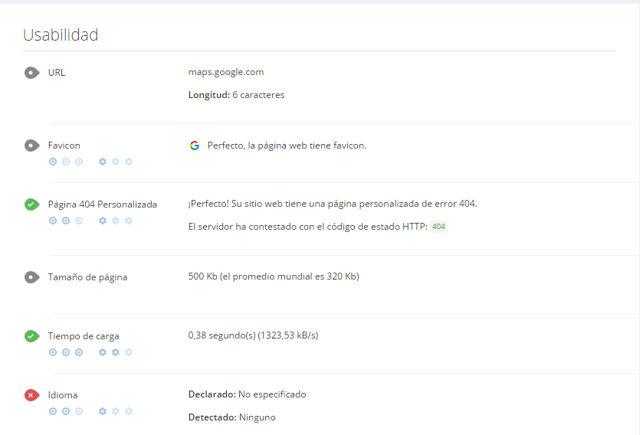

En este test realizado por la herramienta Woorank nos aparece el tamaño de la página/dirección (en este caso era buscar la localidad de Alcalá de Henares en el mapa) y lo que tarda en cargarlo por completo, mostrado tanto en segundos como en velocidad de transferencia.

Fuente: <https://www.woorank.com/es/www/maps.google.com>

**NOTA:** hemos incluido este anexo para valorar este aspecto en concreto, pero no le daremos excesivo valor puesto que luego a la hora de comparar usaremos otra herramienta mucho más precisa y fiable.

Anexo 4.1.4

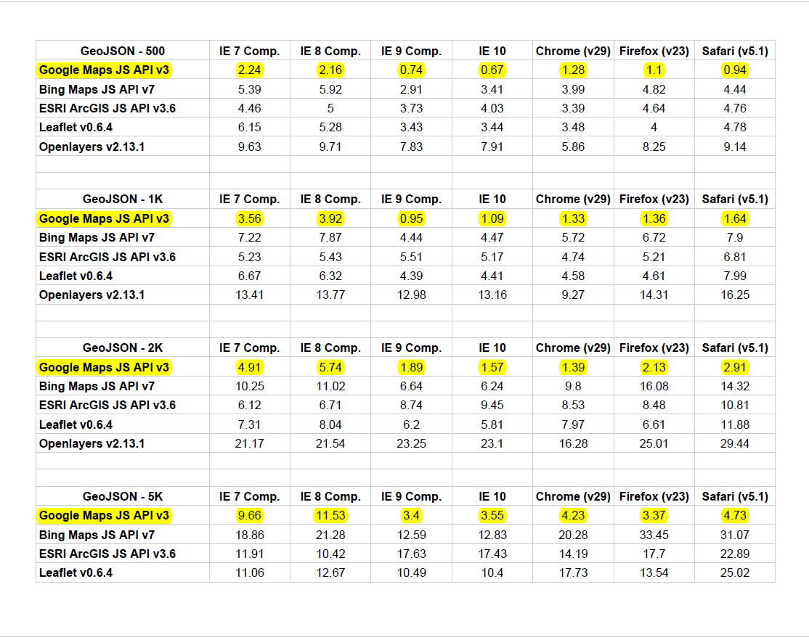

Este es un test de velocidad de carga en distintos navegadores, dependiendo del servidor donde se hayan realizado las pruebas. En este caso nos fijaremos en Google Maps JS API v3, que es la una de las opciones de desarrollo más utilizadas en Google Maps, y como podemos observar, se hacen pruebas tanto en Google Chrome como en Firefox como en Internet Explorer como en Safari.

Fuente:<http://www.geowebdeveloper.com/2014/06/01/web-mapping-apis-vector-performance-comparison/>

## 4.2 Evaluación de los criterios para OpenStreet Map

|  |  |
| --- | --- |
| CRITERIOS | EVALUACIÓN |
| Criterio X.1: Estabilidad del sistema | (Anexo 4.2.1) |
| Criterio X.2: Concurrencia del sistema | (Anexo 4.2.2) |
|  |  |
| Criterio Y.1: Vel. de carga media | (Anexo 4.2.3) |
| Criterio Y.2: Vel. de carga en Chrome | (Anexo 4.2.4) |
| Criterio Y.3: Vel. de carga en Firefox | (Anexo 4.2.4) |
| Criterio Y.4: Vel. de carga en IE | (Anexo 4.2.4) |
| Criterio Y.5: Vel. de carga en Safari | (Anexo 4.2.4) |

Anexo 4.2.1

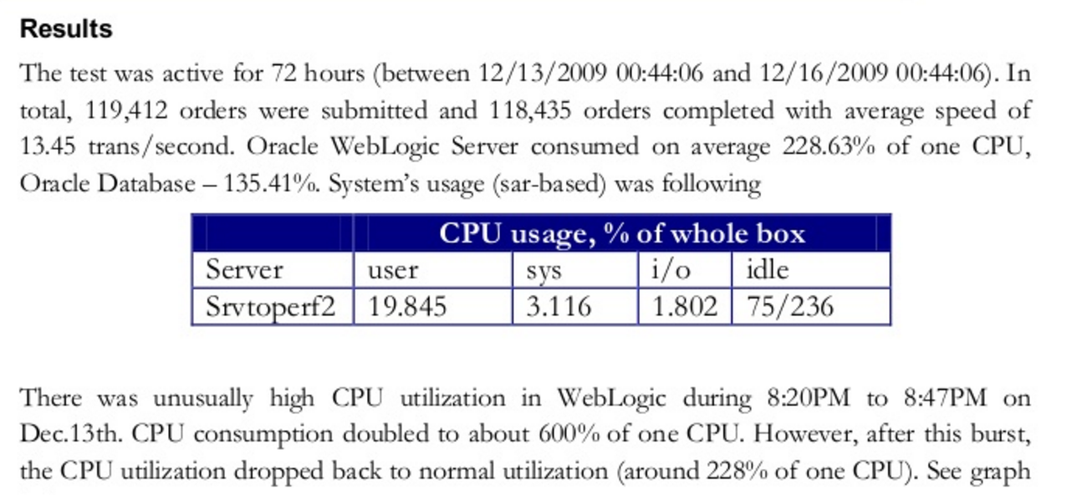

Como se puede ver, se realizo un test de estabilidad al mapeo de OpenStreet Map recibiendo 19.845 usuarios durante 72h, en el que se ejecutaron 119.412 órdenes de las que se cumplieron 118.435, es decir, el 99.18% de las mismas, con una media de 13.45 transacciones por segundo, y con un consumo no demasiado elevado para las condiciones en las que estaban.

Anexo 4.2.2

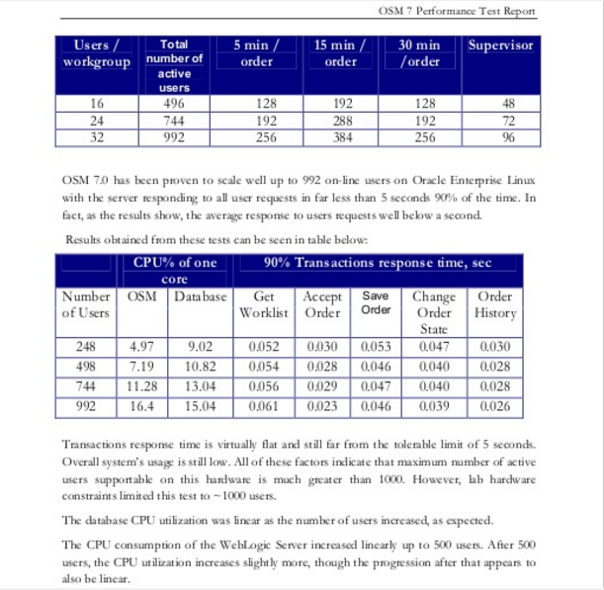

Como se puede ver, se han realizado pruebas aumentando cada vez el número de usuarios conectados al mismo tiempo, y se ha llegado a la conclusión de que, por media, el 90% del tiempo se responde a las peticiones de los usuarios en menos de 5 segundos.

Anexo 4.2.3

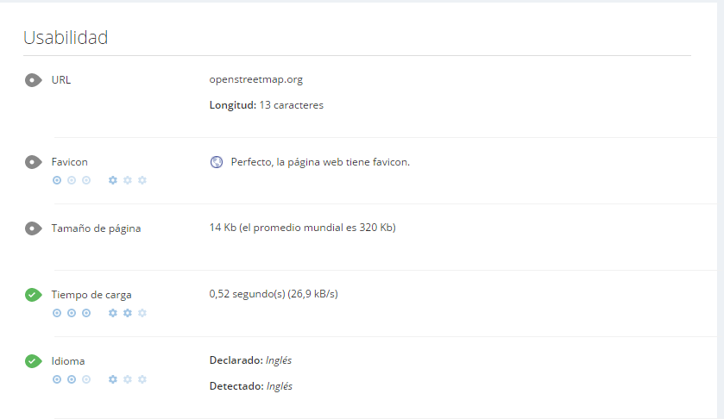

En este test realizado por la herramienta Woorank nos aparece el tamaño de la página/dirección (en este caso era buscar la localidad de Alcalá de Henares en el mapa) y lo que tarda en cargarlo por completo, mostrado tanto en segundos como en velocidad de transferencia.

Fuente: <https://www.woorank.com/es/www/openstreetmap.org>

**NOTA:** hemos incluido este anexo para valorar este aspecto en concreto, pero no le daremos excesivo valor puesto que luego a la hora de comparar usaremos otra herramienta mucho más precisa y fiable.

Anexo 4.2.4

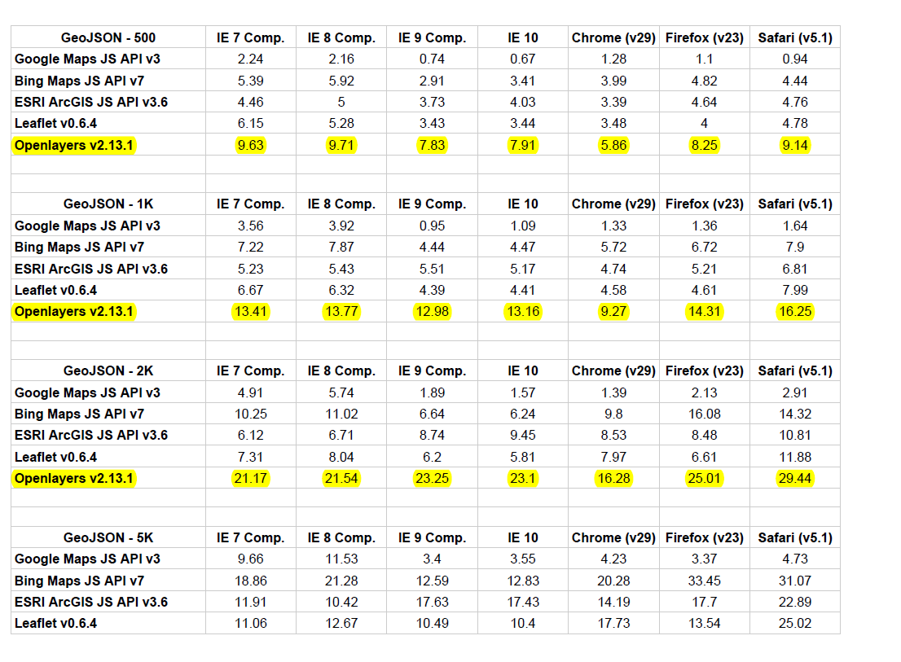

Este es un test de velocidad de carga en distintos navegadores, dependiendo del servidor donde se hayan realizado las pruebas. En este caso nos fijaremos en OpenLayers, que es la versión que utiliza OpenStreet Map, y como podemos observar, se hacen pruebas tanto en Google Chrome como en Firefox como en Internet Explorer como en Safari.

Fuente:<http://www.geowebdeveloper.com/2014/06/01/web-mapping-apis-vector-performance-comparison/>

# 5. Comparación de las tecnologías

Debe incluir al menos una tabla resumen, en sección de página horizontal, cruzando los criterios y los valores de cada tecnología. Con una columna de comentarios sobre la comparación

Esta tabla anterior es obligatoria y deben completarla los autores del trabajo, aunque se pueden incluir otros gráficos o tablas complementarias copiadas y pegadas desde diversas fuentes de información, siempre que debajo de cada uno se indique la fuente (al menos la URL).

<https://gtmetrix.com/compare/9FW1MgtW/qlqUOLnP>

|  |  |  |  |
| --- | --- | --- | --- |
| CRITERIO | Google Maps | OpenStreet Map | Comparacion |
| Criterio X.1: Estabilidad del sistema |  |  |  |
| Criterio X.2: Concurrencia del sistema |  |  |  |
|  |  |  |  |
| Criterio Y.1: Vel. de carga media |  |  |  |
| Criterio Y.2: Vel. de carga en Chrome |  |  |  |
| Criterio Y.3: Vel. de carga en Firefox |  |  |  |
| Criterio Y.4: Vel. de carga en IE |  |  |  |
| Criterio Y.5: Vel. de carga en Safari |  |  |  |

|  |  |  |  |
| --- | --- | --- | --- |
| CRITERIOS | TECNOLOGÍA A | TECNOLOGÍA B | COMENTARIOS |
| A.1 |  |  |  |
| A.2 |  |  |  |
| … |  |  |  |
| B.1 |  |  |  |
| B.2 |  |  |  |
| … |  |  |  |

# 6. Recomendaciones

Deben platearse posibles situaciones de uso, y recomendar justificadamente una u otra tecnología en función de la situación. Al menos 2 situaciones diferentes.

## 6.1 Situación 1

### 6.1.1 Descripción de la situación

*Una posible situación en el caso de comparar dos herramientas CASE, podría ser el caso de una empresa de desarrollo muy interesada en tecnologías open source, que programa sólo en Java, con equipos de desarrollo pequeños, que utiliza UML como notación, etc, etc*…

### 6.1.2 Recomendación de tecnología a utilizar

Debe indicarse la tecnología propuesta para esa situación.

Debe incluirse una tabla como la siguiente, mostrando las ventajas, respecto a los criterios, que ofrece cada tecnología en esa situación concreta.

Incluir sólo los criterios sobre los que se aprecien ventajas de una de las tecnologías frente a otra. No incluir criterios que no sean relevantes para la decisión (por ejemplo, el criterio “autor” seguramente no será relevante).

|  |  |  |
| --- | --- | --- |
| Criterios relevantes para la decisión | Ventajas tecnología 1 | Ventajas tecnología 2 |
|  |  |  |
|  |  |  |
|  |  |  |
|  |  |  |

## 6.2 Situación 2

### 6.2.1 Descripción de la situación

### 6.2.2 Recomendación de tecnología a utilizar

---------------------------

(Hay que cumplir la estructura básica indicada de secciones. Pero si se desea se pueden añadir otras secciones como anexos. Por ejemplo, alguna encuesta de opinión realizada sobre las tecnologías, etc.)